При изучении курса физики очень важно уметь составлять конспекты. Предложенный материал лекции нужно кратко законспектировать в рукописном виде. Нужно предварительно прочитать, изучить материал, отметить для себя наиболее важный материал. Конспект должен быть небольшого объёма, но не менее 3 страниц на лекцию.
Готовый конспект нужно сфотографировать (сканировать), сократить объём до адекватного размера, и оформить в виде одного многостраничного документа word или pdf (одна лекция – один документ) и отправить на почту: study.67@mail.ru и в личный кабинет. Каждое письмо нужно подписывать: Ф.И.О., группа, название работы.

Глава 24 Взаимодействие электромагнитных волн с веществом

§ 185. Дисперсия света
Дисперсией света называется зависимость показателя преломления n вещества от частоты ν (длины волны λ) света или зависимость фазовой скорости v световых волн (см. § 154) от его частоты ν. Дисперсия света представляется в виде зависимости
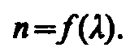 (185.1)
Следствием дисперсии является разложение в спектр пучка белого света при прохождении его через призму. Первые экспериментальные наблюдения дисперсии света принадлежат И. Ньютону (1672 г.).
Рассмотрим дисперсию света в призме. Пусть монохроматический пучок света падает на призму с преломляющим углом А и показателем преломления п (рис. 268) под углом α₁. После двукратного преломления (на левой и правой гранях призмы) луч оказывается отклоненным от первоначального направления на угол ϕ. Из рисунка следует, что
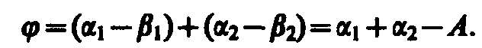 (185.2)
Предположим, что углы А и α₁ малы, тогда углы α₂, β₁ и β₂ будут также малы и вместо синусов этих углов можно воспользоваться их значениями. Поэтому α₁/β₁=n, β₂/α₂=1/n, а так как β₁+β₂=А, то α₂=β₂n=n(A–β₁)=n (A–α₁/n)=nA–α₁, откуда
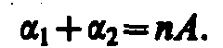 (185.3)
Из выражений (185.3) и (185.2) следует, что
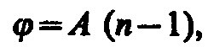 (185.4)
т. е. угол отклонения лучей призмой тем больше, чем больше преломляющий угол призмы.
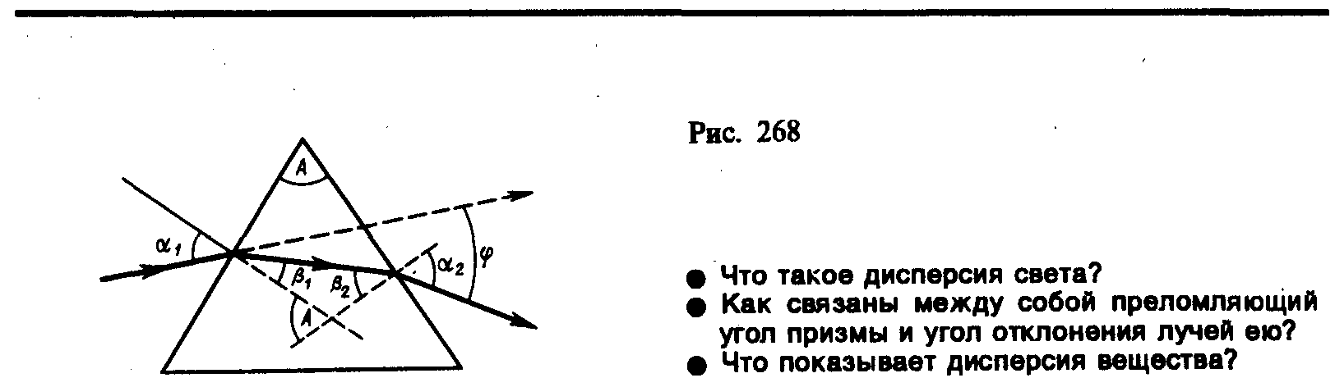
Из выражения (185.4) вытекает, что угол отклонения лучей призмой зависит от величины n–1, а n — функция длины волны, поэтому лучи разных длин волн после прохождения призмы окажутся отклоненными на разные углы, т. е. пучок белого света за призмой разлагается в спектр, что и наблюдалось И. Ньютоном. Таким образом, с помощью призмы, так же как и с помощью дифракционной решетки, разлагая свет в спектр, можно определить его спектральный состав.
Рассмотрим различия в дифракционном и призматическом спектрах.
1. Дифракционная решетка разлагает падающий свет непосредственно по длинам воли (см. (180.3)), поэтому по измеренным углам (по направлениям соответствующих максимумов) можно вычислить длину волны. Разложение света в спектр в призме происходит по значениям показателя преломления, поэтому для определения длины волны света надо знать зависимость n=f(λ) (185.1).
2. Составные цвета в дифракционном и призматическом спектрах располагаются различно. Из (180.3) следует, что в дифракционной решетке синус угла отклонения пропорционален длине волны. Следовательно, красные лучи, имеющие большую длину волны, чем фиолетовые, отклоняются дифракционной решеткой сильнее. Призма же разлагает лучи в спектр по значениям показателя преломления, который для всех прозрачных веществ с увеличением длины волны уменьшается (рис. 269). Поэтому красные лучи отклоняются призмой слабее, чем фиолетовые.
Величина
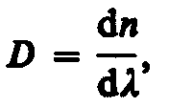
называемая дисперсией вещества, показывает, как быстро изменяется показатель преломления с длиной волны. Из рис. 269 следует, что показатель преломления для прозрачных веществ с уменьшением длины волны увеличивается; следовательно, величина dn/dλ по модулю также увеличивается с уменьшением λ. Такая дисперсия называется нормальной. Как будет показано ниже, ход кривой n(λ) — кривой дисперсии — вблизи линий и полос поглощения будет иным: n уменьшается с уменьшением λ. Такой ход зависимости n от λ называется аномальной дисперсией.
На явлении нормальной дисперсии основано действие призменных спектрографов. Несмотря на их некоторые недостатки (например, необходимость градуировки, различная дисперсия в разных участках спектра) при определении спектрального состава света, призменные спектрографы находят широкое применение в спектральном анализе. Это объясняется тем, что изготовление хороших призм значительно проще, чем изготовление хороших дифракционных решеток. В призменных спектрографах также легче получить большую светосилу.
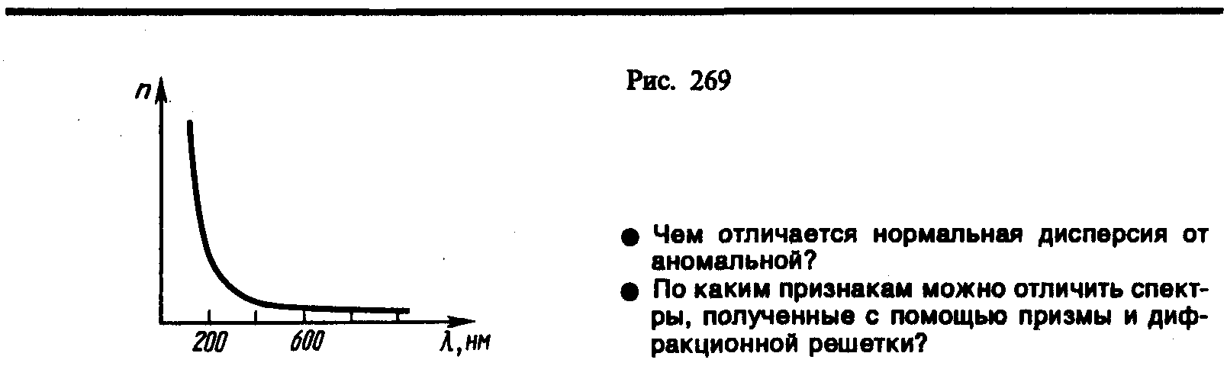

§ 186. Электронная теория дисперсии светя
Из макроскопической электромагнитной теории Максвелла следует, что абсолютный показатель преломления среды
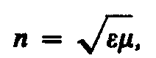
где ε — диэлектрическая проницаемость среды, μ — магнитная проницаемость. В оптической области спектра для всех веществ μ≈1, поэтому
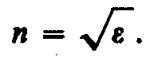 (186.1)
Из формулы (186.1) выявляются некоторые противоречия с опытом: величина n, являясь переменной (см. § 185), остается в то же время равной определенной постоянной . Кроме того, значения n, получаемые из этого выражения, не согласуются с опытными значениями. Трудности объяснения дисперсии света с точки зрения электромагнитной теории Максвелла устраняются электронной теорией Лоренца. В теории Лоренца дисперсия света рассматривается как результат взаимодействия электромагнитных волн с заряженными частицами, входящими в состав вещества и совершающими вынужденные колебания в переменном электромагнитном поле волны.
Применим электронную теорию дисперсии света для однородного диэлектрика, предположив формально, что дисперсия света является следствием зависимости ε от частоты ω световых волн. Диэлектрическая проницаемость вещества, по определению (см. (88.6) и (88.2)), равна
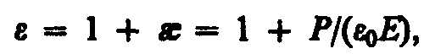
где — диэлектрическая восприимчивость среды, ε₀ — электрическая постоянная, Р — мгновенное значение поляризованности. Следовательно,
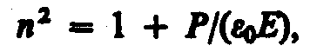 (186.2)
т.е. зависит от Р. В данном случае основное значение имеет электронная поляризация, т.е. вынужденные колебания электронов под действием электрической составляющей поля волны, так как для ориентационной поляризации молекул частота колебаний в световой волне очень высока (ν ≈ 10¹⁵ Гц).
В первом приближении можно считать, что вынужденные колебания совершают только внешние, наиболее слабо связанные с ядром электроны — оптические электроны. Для простоты рассмотрим колебания только одного оптического электрона. Наведенный дипольный момент электрона, совершающего вынужденные колебания, равен р=ех, где е — заряд электрона, х — смещение электрона под действием электрического поля световой волны. Если концентрация атомов в диэлектрике равна n₀, то мгновенное значение поляризованности
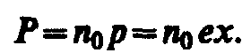 (186.3)
Из (186.2) и (186.3) получим
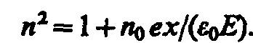 (186.4)
Следовательно, задача сводится к определению смещения х электрона под действием внешнего поля Е. Поле световой волны будем считать функцией частоты ω, т. е. изменяющимся по гармоническому закону: Е = Е₀ cos ω t.
Уравнение вынужденных колебаний электрона (см. §147) для простейшего случая (без учета силы сопротивления, обусловливающей поглощение энергии падающей волны) запишется в виде
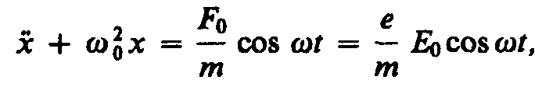 (186.5)
где F₀ = еЕ₀ — амплитудное значение силы, действующей на электрон со стороны поля волны, — собственная частота колебаний электрона, т — масса электрона. Решив уравнение (186.5), найдем ε = n² в зависимости от констант атома (е, т, ω₀) и частоты ω внешнего поля, т.е. решим задачу дисперсии. Решение уравнения (186.5) можно записать в виде
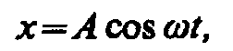 (186.6)
где
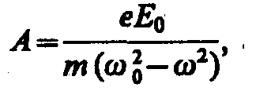 (186.7)
в чем легко убедиться подстановкой (см. (147.8)). Подставляя (186.6) и (186.7) в (186.4), получим
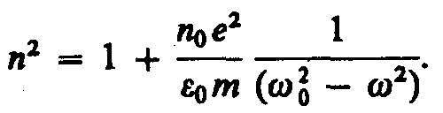 (186.8)
Если в веществе имеются различные заряды е_{i}, совершающие вынужденные колебания с различными собственными частотами ω_{0i}, то
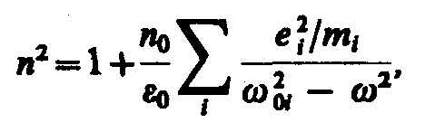 (186.9)
где т, — масса i-го заряда.
Из выражений (186.8) и (186.9) вытекает, что показатель преломления n зависит от частоты ω внешнего поля, т. е. полученные зависимости действительно подтверждают явление дисперсии света, хотя и при указанных выше допущениях, которые в дальнейшем надо устранить. Из выражений (186.8) и (186.9) следует, что в области от ω = 0 до ω = ω₀ n² больше единицы и возрастает с увеличением ω (нормальная дисперсия); при ω = ω₀ n² = ±∞; в области от ω = ω₀ до ω = ∞ n² меньше единицы и возрастает от –∞ до 1 (нормальная дисперсия). Перейдя от n² к n, получим, что график зависимости n от ω имеет вид, изображенный на рис. 270. Такое поведение n вблизи ω₀ — результат допущения об отсутствии сил сопротивления при колебаниях электронов. Если принять в расчет и это обстоятельство, то график функции n(ω) вблизи ω₀ задастся штриховой линией АВ. Область АВ — область аномальной дисперсии (n убывает при возрастании ω), остальные участки зависимости n от ω описывают нормальную дисперсию (n возрастает с возрастанием ω).
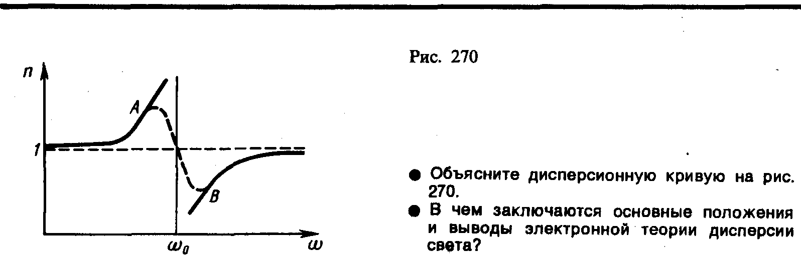
Российскому физику Д. С. Рождественскому (1876—1940) принадлежит классическая работа по изучению аномальной дисперсии в парах натрия. Он разработал интерференционный метод для очень точного измерения показателя преломления паров и экспериментально показал, что формула (186.9) правильно характеризует зависимость n от ω, а также ввел в нее поправку, учитывающую квантовые свойства света и атомов.

§ 187. Поглощение (абсорбция) света
Поглощением (абсорбцией) света называется явление уменьшения энергии световой волны при ее распространении в веществе вследствие преобразования энергии волны в другие виды энергии. В результате поглощения интенсивность света при прохождении через вещество уменьшается.
Поглощение света в веществе описывается законом Бугера*:
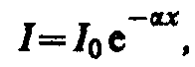 (187.1)
где I₀ и I — интенсивности плоской монохроматической световой волны на входе и выходе слоя поглощающего вещества толщиной х, α — коэффициент поглощения, зависящий от длины волны света, химической природы и состояния вещества и не зависящий от интенсивности света. При х=1/α интенсивность света I по сравнению с I₀ уменьшается в е раз.
* П. Бугер (1698—1758) — французский ученый.

Коэффициент поглощения зависит от длины волны λ (или частоты ω) и для различных веществ различен. Например, одноатомные газы и пары металлов (т.е. вещества, в которых атомы расположены на значительных расстояниях друг от друга и их можно считать изолированными) обладают близким к нулю коэффициентом поглощения и лишь для очень узких спектральных областей (примерно 10^{–12}—10^{–11} м) наблюдаются резкие максимумы (так называемый линейчатый спектр поглощения). Эти линии соответствуют частотам собственных колебаний электронов в атомах. Спектр поглощения молекул, определяемый колебаниями атомов в молекулах, характеризуется полосами поглощения (примерно 10^{–10}—10^{–7} м).
Коэффициент поглощения для диэлектриков невелик (примерно 10^{–3}—10^{–5} см^{–1}), однако у них наблюдается селективное поглощение света в определенных интервалах длин волн, когда α резко возрастает, и наблюдаются сравнительно широкие полосы поглощения, т.е. диэлектрики имеют сплошной спектр поглощения. Это связано с тем, что в диэлектриках нет свободных электронов и поглощение света обусловлено явлением резонанса при вынужденных колебаниях электронов в атомах и атомов в молекулах диэлектрика.
Коэффициент поглощения для металлов имеет большие значения (примерно 10³—10⁵ см^{–1}) и поэтому металлы являются непрозрачными для света. В металлах из-за наличия свободных электронов, движущихся под действием электрического поля световой волны, возникают быстропеременные токи, сопровождающиеся выделением джоулевой теплоты. Поэтому энергия световой волны быстро уменьшается, превращаясь во внутреннюю энергию металла. Чем выше проводимость металла, тем сильнее в нем поглощение света.
На рис. 271 представлены типичная зависимость коэффициента поглощения α от длины волны света λ и зависимость показателя преломления n от λ в области полосы поглощения. Из рисунка следует, что внутри полосы поглощения наблюдается аномальная дисперсия (n убывает с уменьшением λ). Однако поглощение вещества должно быть значительным, чтобы повлиять на ход показателя преломления.
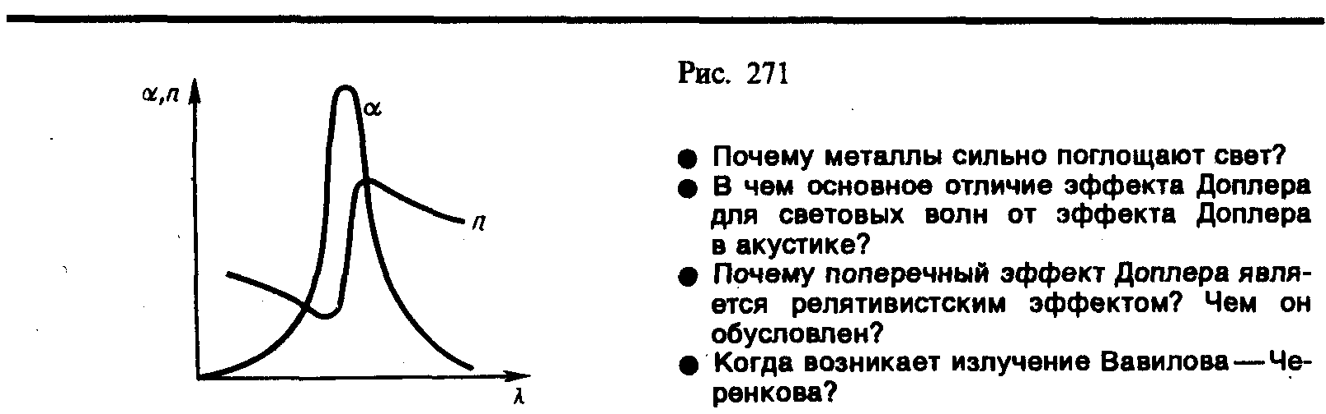
Зависимостью коэффициента поглощения от длины волны объясняется окрашенность поглощающих тел. Например, стекло, слабо поглощающее красные и оранжевые лучи и сильно поглощающее зеленые и синие, при освещении белым светом будет казаться красным. Если на такое стекло направить зеленый и синий свет, то из-за сильного поглощения света этих длин волн стекло будет казаться черным. Это явление используется для изготовления светофильтров, которые в зависимости от химического состава (стекла с присадками различных солей, пленки из пластмасс, содержащие красители, растворы красителей и т. д.) пропускают свет только определенных длин волн, поглощая остальные. Разнообразие пределов селективного (избирательного) поглощения у различных веществ объясняет разнообразие и богатство цветов и красок, наблюдающееся в окружающем мире.
Явление поглощения широко используется в абсорбционном спектральном анализе смеси газов, основанном на измерениях спектров частот и интенсивностей линий (полос) поглощения. Структура спектров поглощения определяется составом и строением молекул, поэтому изучение спектров поглощения является одним из основных методов количественного и качественного исследования веществ.

§ 188. Эффект Доплера
Эффект Доплера в акустике (см. § 159) объясняется тем, что частота колебаний, воспринимаемых приемником, определяется скоростями движения источника колебаний и приемника относительно среды, в которой происходит распространение звуковых волн. Эффект Доплера наблюдается также и при движении относительно друг друга источника и приемника электромагнитных волн. Так как особой среды, служащей носителем электромагнитных волн, не существует, то частота световых волн, воспринимаемых приемником (наблюдателем), определяется только относительной скоростью источника и приемника (наблюдателя). Закономерности эффекта Доплера для электромагнитных волн устанавливаются на основе специальной теории относительности.
Согласно принципу относительности Эйнштейна (см. § 35), уравнение световой волны во всех инерциальных системах отсчета одинаково по форме. Используя преобразования Лоренца (см. § 36), можно получить уравнение волны, посылаемой источником, в направлении приемника в другой инерциальной системе отсчета, а следовательно, и связать частоты световых воли, излучаемых источником (ν₀) и воспринимаемых приемником (ν). Теория относительности приводит к следующей формуле, описывающей эффект Доплера для электромагнитных волн в вакууме:
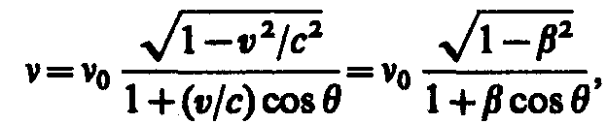 (188.1)
где v — скорость источника света относительно приемника, с — скорость света в вакууме, β=v/c, θ — угол между вектором скорости v и направлением наблюдения, измеряемый в системе отсчета, связанной с наблюдателем. Из выражения (188.1) следует, что при θ = 0
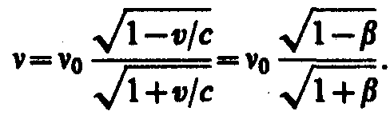 (188.2)
Формула (188.2) определяет так называемый продольный эффект Доплера, наблюдаемый при движении приемника вдоль линии, соединяющей его с источником. При малых относительных скоростях v (v<<c), разлагая (188.2) в ряд по степеням β и пpeнeбрегая членом порядка β², получим
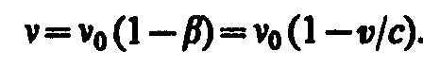 (188.3)
Следовательно, при удалении источника и приемника друг от друга (при их положительной относительной скорости) наблюдается сдвиг в более длинноволновую область (ν<ν₀, λ>λ₀) — так называемое красное смещение. При сближении же источника и приемника (при их отрицательной относительной скорости) наблюдается сдвиг в более коротковолновую область ((ν>ν₀, λ<λ₀) — так называемое фиолетовое смещение.
Если θ=π/2, то выражение (188.1) примет вид
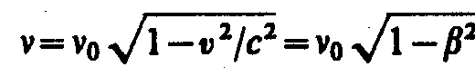 (188.4)
Формула (188.4) определяет так называемый поперечный эффект Доплера, наблюдаемый при движении приемника перпендикулярно линии, соединяющей его с источником.
Из выражения (188.4) следует, что поперечный эффект Доплера зависит от β², т.е. при малых β является эффектом второго порядка малости по сравнению с продольным эффектом, зависящим от β (см. (188.3)). Поэтому обнаружение поперечного эффекта Доплера связано с большими трудностями. Поперечный эффект, хотя и много меньше продольного, имеет принципиальное значение, так как не наблюдается в акустике (при v<<с из (188.4) следует, что ν = ν₀!), и является, следовательно, релятивистским эффектом. Он связан с замедлением течения времени движущегося наблюдателя. Экспериментальное обнаружение поперечного эффекта Доплера явилось еще одним подтверждением справедливости теории относительности; он был обнаружен в 1938 г. в опытах американского физика Г. Айвса.
Продольный эффект Доплера был впервые обнаружен в 1900 г. в лабораторных условиях русским астрофизиком А. А. Белопольским (1854—1934) и повторен в 1907 г. русским физиком Б. Б. Голицыным (1862—1919). Продольный эффект Доплера используется при исследовании атомов, молекул, а также космических тел, так как по смещению частоты световых колебаний, которое проявляется в виде смещения или уширения спектральных линий, определяется характер движения излучающих частиц или излучающих тел. Эффект Доплера получил широкое распространение в радиотехнике и радиолокации, например в радиолокационных измерениях расстояний до движущихся объектов.

§ 189. Излучение Вавилова — Черенкова
Российский физик П. А. Черенков (1904—1990), работавший под руководством Вавилова, показал, что при движении релятивистских заряженных частиц в среде с постоянной скоростью v, превышающей фазовую скорость света в этой среде, т. е. при условии v>c/n (n—показатель преломления среды), возникает электромагнитное излучение, названное впоследствии излучением (эффектом) Вавилова — Черенкова. Природа данного излучения, обнаруженного для разнообразных веществ, в том числе и для чистых жидкостей, подробно изучалась С. И. Вавиловым. Он показал, что данное свечение не является люминесценцией (см. § 245), как считалось ранее, и высказал предположение, что оно связано с движением свободных электронов сквозь вещество.
Излучение Вавилова — Черенкова в 1937 г. было теоретически объяснено российскими учеными И. Е. Таммом (1895—1971) и И. М. Франком (р. 1908) (Черенков, Тамм и Франк в 1958 г. удостоены Нобелевской премии).
Согласно электромагнитной теории, заряженная частица (например, электрон) излучает электромагнитные волны лишь при движении с ускорением. Тамм и Франк показали, что это утверждение справедливо только до тех пор, пока скорость заряженной частицы не превышает фазовой скорости с/n электромагнитных волн в среде, в которой частица движется. Если частица обладает скоростью v>c/n, то, даже двигаясь равномерно, она будет излучать электромагнитные волны. Таким образом, согласно теории Тамма и Франка, электрон, движущийся в прозрачной среде со скоростью, превышающей фазовую скорость света в данной среде, должен сам излучать свет.
Отличительной особенностью излучения Вавилова — Черенкова является его распространение не по всем направлениям, а лишь по направлениям, составляющим острый угол θ c траекторией частицы, т. е. вдоль образующих конуса, ось которого совпадает с направлением скорости частицы. Определим угол θ:
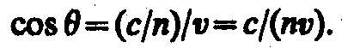 (189.1)
Возникновение излучения Вавилова — Черенкова и его направленность истолкованы Франком и Таммом на основе представлений об интерференции света с использованием принципа Гюйгенса.
На основе излучения Вавилова — Черенкова разработаны широко используемые экспериментальные методы для регистрация частиц высоких энергий и определения их свойств (направление движения, величина и знак заряда, энергия). Счетчики для регистрации заряженных частиц, в которых используется излучение Вавилова — Черенкова, получили название черенковских счетчиков. В этих счетчиках частица регистрируется практически мгновенно (при движении заряженной частицы в среде со скоростью, превышающей фазовую скорость света в данной среде, возникает световая вспышка, преобразуемая с помощью фотоэлектронного умножителя (см. § 105) в импульс тока). Это позволило в 1955 г. итальянскому физику Э. Сегре (р. 1905) открыть в черенковском счетчике короткоживущую античастицу — антипротон.

Глава 25 Поляризация света

§ 190. Естественный и поляризованный свет
Следствием теории Максвелла (см. § 162) является поперечность световых волн: векторы напряженностей электрического Е и магнитного Н полей волны взаимно перпендикулярны и колеблются перпендикулярно вектору скорости v распространения волны (перпендикулярно лучу). Поэтому для описания закономерностей поляризации света достаточно знать поведение лишь одного из векторов. Обычно все рассуждения ведутся относительно светового вектора — вектора напряженности Е электрического поля (это название обусловлено тем, что при действии света на вещество основное значение имеет электрическая составляющая поля волны, действующая на электроны в атомах вещества).
Свет представляет собой суммарное электромагнитное излучение множества атомов. Атомы же излучают световые волны независимо друг от друга, поэтому световая волна, излучаемая телом в целом, характеризуется всевозможными равновероятными колебаниями светового вектора (рис. 272, а; луч перпендикулярен плоскости рисунка). В данном случае равномерное распределение векторов Е объясняется большим числом атомарных излучателей, а равенство амплитудных значений векторов Е — одинаковой (в среднем) интенсивностью излучения каждого из атомов. Свет со всевозможными равновероятными ориентациями вектора Е (и, следовательно, Н) называется естественным.
Свет, в котором направления колебаний светового вектора каким-то образом упорядочены, называется поляризованным. Так, если в результате каких-либо внешних воздействий появляется преимущественное (но не исключительное!) направление колебаний вектора Е (рис. 272, б), то имеем дело с частично поляризованным светом. Свет, в котором вектор Е (и, следовательно, Н) колеблется только в одном направлении, перпендикулярном лучу (рис. 272, в), называется плоскополяризованным (линейно поляризованным).
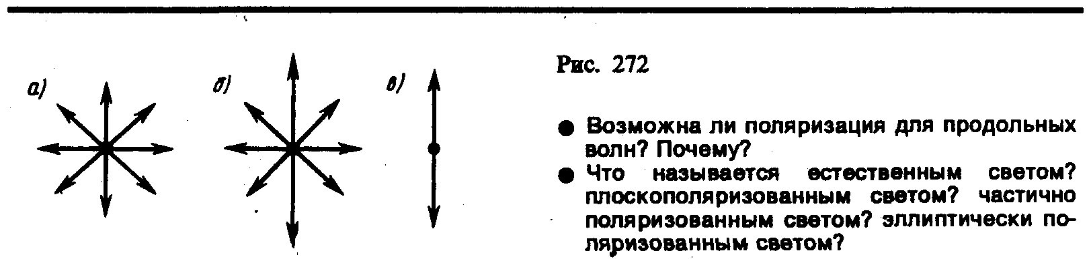
Плоскость, проходящая через направление колебаний светового вектора плоскополяризованной волны и направление распространения этой волны, называется плоскостью поляризации. Плоскополяризованный свет является предельным случаем эллиптически поляризованного света — света, для которого вектор Е (вектор Н) изменяется со временем так, что его конец описывает эллипс, лежащий в плоскости, перпендикулярной лучу. Если эллипс поляризации вырождается (см. § 145) в прямую (при разности фаз ϕ, равной нулю или π), то имеем дело с рассмотренным выше плоскополяризованным светом, если в окружность (при ϕ = ±π/2 и равенстве амплитуд складываемых волн), то имеем дело с циркулярно поляризованным (поляризованным по кругу) светом.
Степенью поляризации называется величина
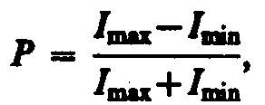
где I_{max}, и I_{min} — соответственно максимальная и минимальная интенсивности частично поляризованного света, пропускаемого анализатором. Для естественного света I_{max}=I_{min} и Р=0, для плоскополяризованного I_{min} =0 и Р=1.
Естественный свет можно преобразовать в плоскополяризованный, используя так называемые поляризаторы, пропускающие колебания только определенного направления (например, пропускающие колебания, параллельные главной плоскости поляризатора, и полностью задерживающие колебания, перпендикулярные этой плоскости). В качестве поляризаторов могут быть использованы среды, анизотропные в отношении колебаний вектора Е, например кристаллы (их анизотропия известна, см. § 70). Из природных кристаллов, давно используемых в качестве поляризатора, следует отметить турмалин.
Рассмотрим классические опыты с турмалином (рис. 273). Направим естественный свет перпендикулярно пластинке турмалина T₁, вырезанной параллельно так называемой оптической оси ОО' (см. § 192). Вращая кристалл T₁ вокруг направления луча, никаких изменений интенсивности прошедшего через турмалин света не наблюдаем. Если на пути луча поставить вторую пластинку турмалина T₂ и вращать ее вокруг направления луча, то интенсивность света, прошедшего через пластинки, меняется в зависимости от угла к между оптическими осями кристаллов по закону Малюса*:
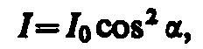 (190.1)
где I₀ и I — соответственно интенсивности света, падающего на второй кристалл и вышедшего из него.
* Э. Малюс (1775—1812) — французский физик.

Следовательно, интенсивность прошедшего через пластинки света изменится от минимума (полное гашение света) при α=π/2 (оптические оси пластинок перпендикулярны) да максимума при α=0 (оптические оси пластинок параллельны). Однако, как это следует из рис. 274, амплитуда Е световых колебаний, прошедших через пластинку Т₂, будет меньше амплитуды световых колебаний Е₀, падающих на пластинку T₂.
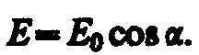
Так как интенсивность света пропорциональна квадрату амплитуды, то и получается выражение (190.1).
Результаты опытов с кристаллами турмалина объясняются довольно просто, если исходить из изложенных выше условий пропускания света поляризатором. Первая пластинка турмалина пропускает колебания только определенного направления (на рис. 273 это направление показано стрелкой AВ), т. е. преобразует естественный свет в плоскополяризованный. Вторая же пластинка турмалина в зависимости от ее ориентации из поляризованного света пропускает большую или меньшую его часть, которая соответствует компоненту Е, параллельному оси второго турмалина. На рис. 273 обе пластинки расположены так, что направления пропускаемых ими колебаний АВ и А'В' перпендикулярны друг другу. В данном случае Т₁ пропускает колебания, направленные по АВ, а Т₂ их полностью гасит, т.е. за вторую пластинку турмалина свет не проходит.
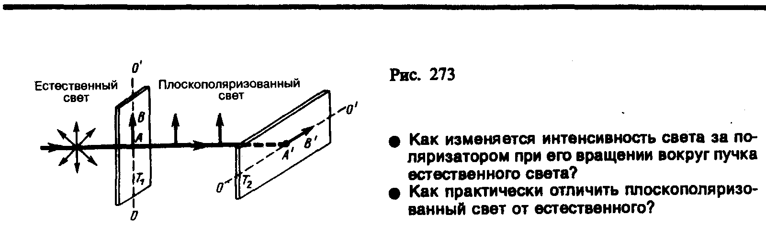
Пластинка Т₁, преобразующая естественный свет в плоскополяризованный, является поляризатором. Пластинка Т₂, служащая для анализа степени поляризации света, называется анализатором. Обе пластинки совершенно одинаковы (их можно поменять местами).
Если пропустить естественный свет через два поляризатора, главные плоскости которых образуют угол α, то из первого выйдет плоскополяризованный свет, интенсивность которого I₀=¹/₂I_{ест}, из второго, согласно (190.1), выйдет свет интенсивностью I=I₀cos²α . Следовательно, интенсивность света, прошедшего через два поляризатора,
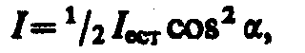
откуда I₀=¹/₂I_{ест} (поляризаторы параллельны) и I_{min} = 0 (поляризаторы скрещены).

§ 191. Поляризация света при отражении и преломлении на границе двух диэлектриков
Если естественный свет падает на границу раздела двух диэлектриков (например, воздуха и стекла), то часть его отражается, а часть преломляется в распространяется во второй среде. Устанавливая на пути отраженного и преломленного лучей анализатор (например, турмалин), убеждаемся в том, что отраженный и преломленный лучи частично поляризованы: при поворачивании анализатора вокруг лучей интенсивность света периодически усаливается и ослабевает (полного гашения не наблюдается!). Дальнейшие исследования показали, что в отраженном луче преобладают колебания, перпендикулярные плоскости падения (на рис. 275 они обозначены точками), в преломленном — колебания, параллельные плоскости падения (изображены стрелками).
Степень поляризации (степень выделения световых волн с определенной ориентацией электрического (и магнитного) вектора) зависит от угла падения лучей и показателя преломления. Шотландский физик Д. Брюстер (1781—1868) установил закон, согласно которому при угле падения i_{B} (угол Брюстера), определяемого соотношением
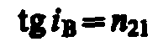
(n₂₁ — показатель преломления второй среды относительно первой), отраженный луч является плоскополяризованным (содержит только колебания, перпендикулярные плоскости падения) (рис. 276). Преломленный же луч при угле падения i_{B} поляризуется максимально, но не полностью.
Если свет падает на границу раздела под углом Брюстера, то отраженный и преломленный лучи взаимно перпендикулярны (tgi_{B} = sini_{B}/cosi_{B}, n₂₁=sini_{B}/sini₂ (i₂ — угол преломления), откуда cosi_{B}=sini₂). Следовательно, i_{B} + i₂ = π/2, но i’_{B} = i_{B} (закон отражения), поэтому i’_{B} + i₂ = π/2.
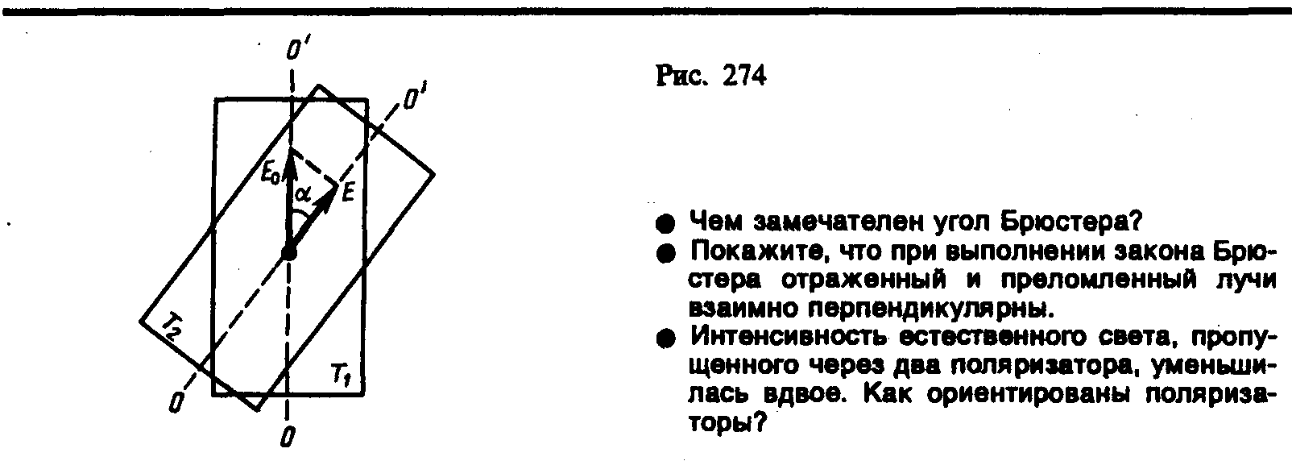
Степень поляризации отраженного и преломленного света при различных углах падения можно рассчитать из уравнений Максвелла, если учесть граничные условия для электромагнитного поля на границе раздела двух изотропных диэлектриков (так называемые формулы Френеля).
Степень поляризации преломленного света может быть значительно повышена (многократным преломлением при условии падения света каждый раз на границу раздела под углом Брюстера). Если, например, для стекла (п= 1,53) степень поляризации преломленного луча составляет ≈15%, то после преломления на 8—10 наложенных друг на друга стеклянных пластинок вышедший из такой системы свет будет практически полностью поляризованным. Такая совокупность пластинок называется стопой. Стопа может служить для анализа поляризованного света как при его отражении, так и при его преломлении.
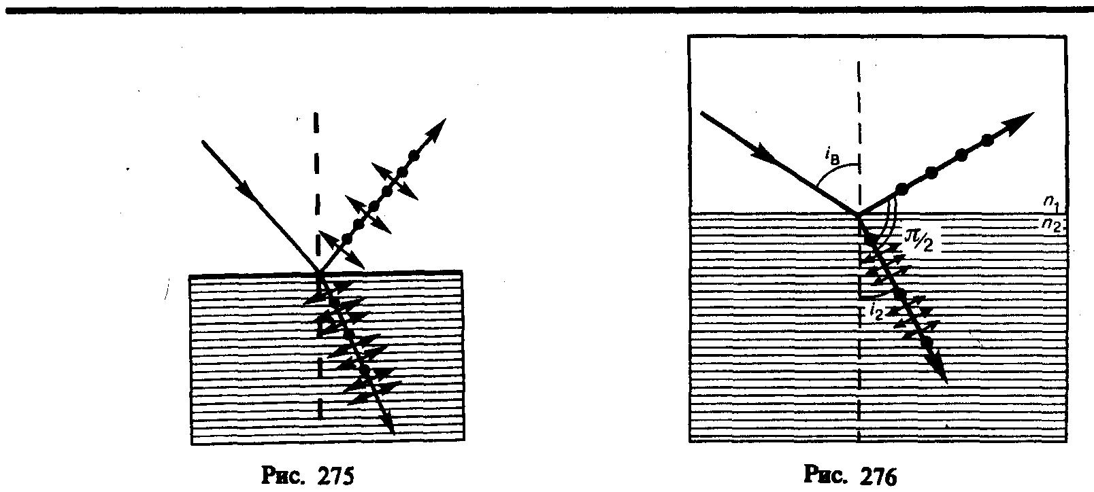

§ 192. Двойное лучепреломление
Все прозрачные кристаллы (кроме кристаллов кубической системы, которые оптически изотропны) обладают способностью двойного лучепреломления, т. е. раздваивания каждого падающего на них светового пучка. Это явление, в 1669 г. впервые обнаруженное датским ученым Э. Бартолином (1625—1698) для исландского шпата (разновидность кальцита СаСОз), объясняется особенностями распространения света в анизотропных средах и непосредственно вытекает из уравнений Максвелла.
Если на толстый кристалл исландского шпата направить узкий пучок света, то из кристалла выйдут два пространственно разделенных луча, параллельных друг другу и падающему лучу (рис. 277). Даже в том случае, когда первичный пучок падает на кристалл нормально, преломленный пучок разделяется на два, причем один из них является продолжением первичного, а второй отклоняется (рис. 278). Второй из этих лучей получил название необыкновенного (e), а первый — обыкновенного (о).
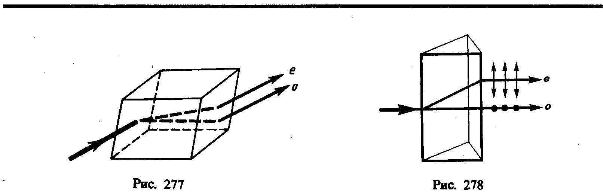
В кристалле исландского шпата имеется единственное направление, вдоль которого двойное лучепреломление не наблюдается. Направление в оптически анизотропном кристалле, по которому луч света распространяется, не испытывая двойного лучепреломления, называется оптической осью кристалла. В данном случае речь идет именно о направлении, а не о прямой линии, проходящей через какую-то точку кристалла. Любая прямая, проходящая параллельно данному направлению, является оптической осью кристалла. Кристаллы в зависимости от типа их симметрии бывают одноосные и двуосные, т.е. имеют одну или две оптические оси (к первым и относится исландский шпат).
Исследования показывают, что вышедшие из кристалла лучи плоскополяризованы во взаимно перпендикулярных плоскостях. Плоскость, проходящая через направление луча света и оптическую ось кристалла, называется главной плоскостью (или главным сечением кристалла). Колебания светового вектора (вектора напряженности Е электрического поля) в обыкновенном луче происходят перпендикулярно главной плоскости, в необыкновенном — в главной плоскости (рис. 278).
Неодинаковое преломление обыкновенного и необыкновенного лучей указывает на различие для них показателей преломления. Очевидно, что при любом направлении обыкновенного луча колебания светового вектора перпендикулярны оптической оси кристалла, поэтому обыкновенный луч распространяется по всем направлениям с одинаковой скоростью и, следовательно, показатель преломления n_{o} для него есть величина постоянная. Для необыкновенного же луча угол между направлением колебаний светового вектора и оптической осью отличен от прямого и зависит от направления луча, поэтому необыкновенные лучи распространяются по различным направлениям с разными скоростями. Следовательно, показатель преломления п_{e} необыкновенного луча является переменной величиной, зависящей от направления луча. Таким образом, обыкновенный луч подчиняется закону преломления (отсюда и название «обыкновенный»), а для необыкновенного луча этот закон не выполняется. После выхода из кристалла, если не принимать во внимание поляризацию во взаимно перпендикулярных плоскостях, эти два луча ничем друг от друга не отличаются.
Как уже рассматривалось, обыкновенные лучи распространяются в кристалле по всем направлениям с одинаковой скоростью v_{o}=c/n_{o}, а необыкновенные — с разной скоростью v_{e}=с/п_{e} (в зависимости от угла между вектором Е и оптической осью). Для луча, распространяющегося вдоль оптической оси, n_{o}=n_{e}, v_{o}=v_{e}, т.е. вдоль оптической оси существует только одна скорость распространения света. Различие в v_{e} и v_{o} для всех направлений, кроме направления оптической оси, и обусловливает явление двойного лучепреломления света в одноосных кристаллах.
Допустим, что в точке S внутри одноосного кристалла находится точечный источник света. На рис. 279 показано распространение обыкновенного и необыкновенного лучей в кристалле (главная плоскость совпадает с плоскостью чертежа, OO' — направление оптической оси). Волновой поверхностью обыкновенного луча (он распространяется с v_{o}=const) является сфера, необыкновенного луча (v_{e}≠const) — эллипсоид вращения. Наибольшее расхождение волновых поверхностей обыкновенного и необыкновенного лучей наблюдается в направлении, перпендикулярном оптической оси. Эллипсоид и сфера касаются друг друга в точках их пересечения с оптической осью OO'. Если v_{e}<v_{o} (n_{e}>n_{o}), то эллипсоид необыкновенного луча вписан в сферу обыкновенного луча (эллипсоид скоростей вытянут относительно оптической оси) и одноосный кристалл называется положительным (рис. 279, а). Если v_{e}>v_{o} (n_{e}<n_{o}), то эллипсоид описан вокруг сферы (эллипсоид скоростей растянут в направлении, перпендикулярном оптической оси) и одноосный кристалл называется отрицательным (рис. 279, б). Рассмотренный выше исландский шпат относится к отрицательным кристаллам.
В качестве примера построения обыкновенного и необыкновенного лучей рассмотрим преломление плоской волны на границе анизотропной среды, например положительной (рис. 280). Пусть свет падает нормально к преломляющей грани кристалла, а оптическая ось OO' составляет с нею некоторый угол. С центрами в точках А и В построим сферические волновые поверхности, соответствующие обыкновенному лучу, и эллипсоидальные — необыкновенному лучу. В точке, лежащей на OO', эти поверхности соприкасаются. Согласно принципу Гюйгенса, поверхность, касательная к сферам, будет фронтом (а—а) обыкновенной волны, поверхность, касательная к эллипсоидам, — фронтом (b—b) необыкновенной волны. Проведя к точкам касания прямые, получим направления распространения обыкновенного (о) и необыкновенного (е) лучей. Таким образом, в данном случае обыкновенный луч пойдет вдоль первоначального направления, необыкновенный же отклонится от первоначального направления.
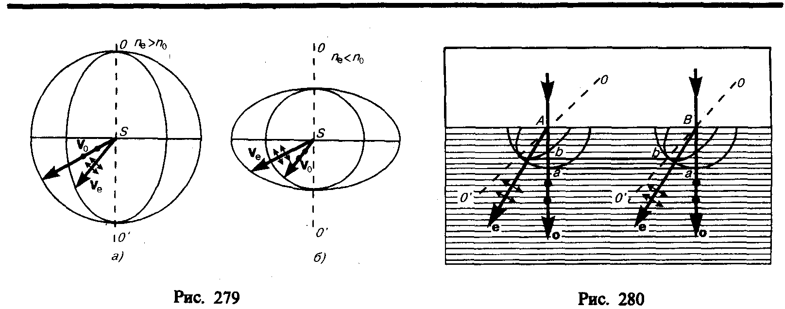

§ 193. Поляризационные призмы и поляроиды
В основе работы поляризационных приспособлений, служащих для получения поляризованного света, лежит явление двойного лучепреломления. Наиболее часто для этого применяются призмы и поляроиды. Призмы делятся на два класса:
1) призмы, дающие только плоскополяризованный луч (поляризационные призмы);
2) призмы, дающие два поляризованных во взаимно перпендикулярных плоскостях луча (двоякопреломляющие призмы).
Поляризационные призмы построены по принципу полного отражения (см. § 165) одного из лучей (например, обыкновенного) от границы раздела, в то время как другой луч с другим показателем преломления проходит через эту границу. Типичным представителем поляризационных призм является призма Николя*, называемая часто николем. Призма Николя (рис. 281) представляет собой двойную призму из исландского шпата, склеенную вдоль линии АВ канадским бальзамом с п=1,55. Оптическая ось ОО' призмы составляет с входной гранью угол 48°. На передней грани призмы естественный луч, параллельный ребру СВ, раздваивается на два луча: обыкновенный (n_{о}=1,66) и необыкновенный (n_{e}=1,51). При соответствующем подборе угла падения, равного или большего предельного, обыкновенный луч испытывает полное отражение (канадский бальзам для него является средой оптически менее плотной), а затем поглощается зачерненной боковой поверхностью СВ. Необыкновенный луч выходит из кристалла параллельно падающему лучу, незначительно смещенному относительно него (ввиду преломления на наклонных гранях АС и BD).
* У. Николь (1768—1851) — шотландский ученый.

Двоякопреломляющие призмы используют различие в показателях преломления обыкновенного и необыкновенного лучей, чтобы развести их возможно дальше друг от друга. Примером двоякопреломляющих призм могут служить призмы из исландского шпата и стекла, призмы, составленные из двух призм из исландского пшата со взаимно перпендикулярными оптическими осями. Для первых призм (рис. 282) обыкновенный луч преломляется в шпате и стекле два раза и, следовательно, сильно отклоняется, необыкновенный же луч при соответствующем подборе показателя преломления стекла n (n≈n_{e}) проходит призму почти без отклонения. Для вторых призм различие в ориентировке оптических осей влияет на угол расхождения между обыкновенным и необыкновенным лучами.
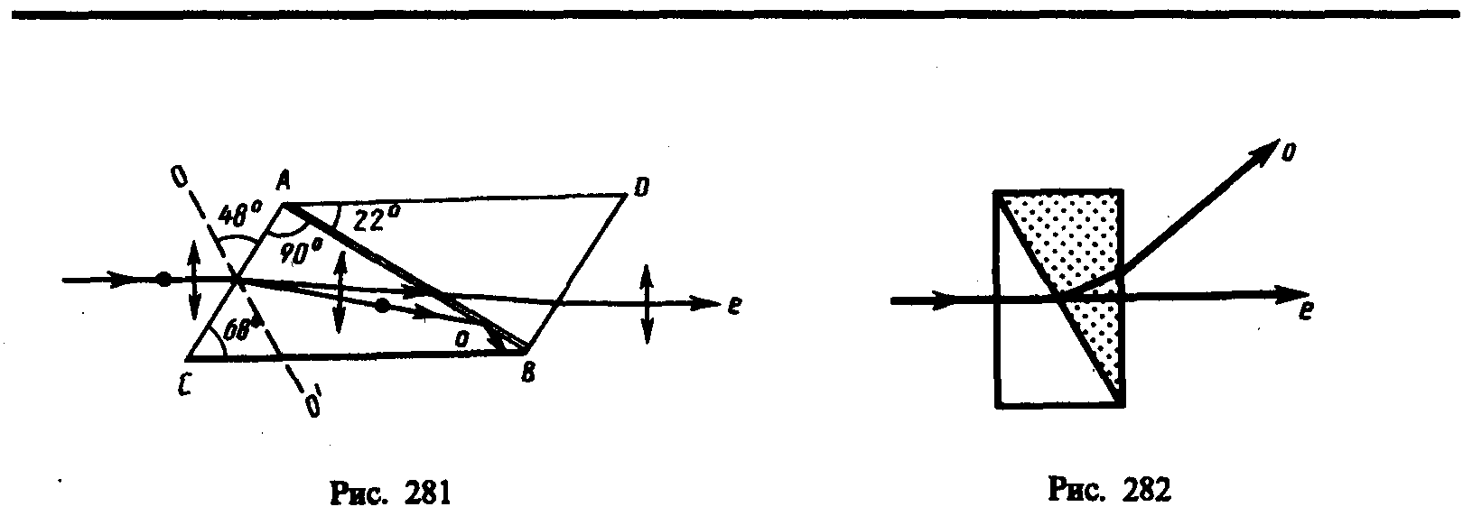
Двоякопреломляющие кристаллы обладают свойством дихроизма, т. е. различного поглощения света в зависимости от ориентации электрического вектора световой волны, и называются дихроичными кристаллами. Примером сильно дихроичного кристалла является турмалин, в котором из-за сильного селективного поглощения обыкновенного луча уже при толщине пластинки 1 мм из нее выходит только необыкновенный луч. Такое различие в поглощении, зависящее, кроме того, от длины волны, приводит к тому, что при освещении дихроичного кристалла белым светом кристалл по разным направлениям оказывается различно окрашенным.
Дихроичиые кристаллы приобрели еще более важное значение в связи с изобретением поляроидов. Примером поляроида может служить тонкая пленка из целлулоида, в которую вкраплены кристаллики герапатита (сернокислого иод-хинина). Герапатит — двоякопреломляющее вещество с очень сильно выраженным дихроизмом в области видимого света. Установлено, что такая пленка уже при толщине ≈0,1 мм полностью поглощает обыкновенные лучи видимой области спектра, являясь в таком тонком слое совершенным поляризатором. Преимущество поляроидов перед призмами — возможность изготовлять их с площадями поверхностей до нескольких квадратных метров. Однако степень поляризации в них сильнее зависит от λ, чем в призмах. Кроме того, их меньшая по сравнению с призмами прозрачность (приблизительно 30%) в сочетании с небольшой термостойкостью не позволяет использовать поляроиды в мощных световых потоках. Поляроиды применяются, например, для защиты от ослепляющего действия солнечных лучей и фар встречного автотранспорта.
Разные кристаллы создают различное по значению и направлению двойное лучепреломление, поэтому, пропуская через них поляризованный свет и измеряя изменение его интенсивности после прохождения кристаллов, можно определить их оптические характеристики и производить минералогический анализ. Для этой цели используются поляризационные микроскопы.

§ 194. Анализ поляризованного света
Пусть на кристаллическую пластинку, вырезанную параллельно оптической оси, нормально падает плоскополяризованный свет (рис. 283). Внутри пластинки он разбивается на обыкновенный (о) и необыкновенный (е) лучи, которые в кристалле пространственно не разделены (но движутся с разными скоростями), а на выходе из кристалла складываются.
Так как в обыкновенном и необыкновенном лучах колебания светового вектора совершаются во взаимно перпендикулярных направлениях, то на выходе из пластинки в результате сложения этих колебаний возникают световые волны, вектор Е (а следовательно, и Н) в которых меняется со временем так, что его конец описывает эллипс, ориентированный произвольно относительно координатных осей. Уравнение этого эллипса (см. (145.2)):
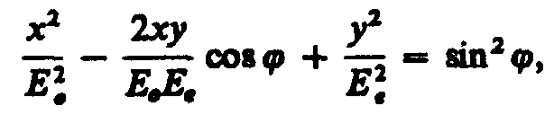 (194.1)
где Е_{o} и Е_{e} — соответственно составляющие напряженности электрического поля волны в обыкновенном и необыкновенном лучах, ϕ — разность фаз колебаний. Таким образом, в результате прохождения через кристаллическую пластинку плоскополяризованный свет превращается в эллиптически поляризованный.
Между обыкновенным и необыкновенным лучами в пластинке возникает оптическая разность хода
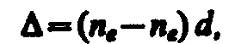
или разность фаз
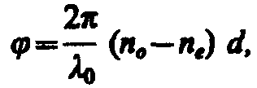
где d — толщина пластинки, λ₀ — длина волны света в вакууме.
Если Δ = (n_{o}– n_{e}) d = λ/4, ϕ = ±π/2, то уравнение (194.1) примет вид
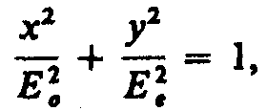
т. е. эллипс ориентирован относительно главных осей кристалла. При E_{o}=Е_{e}, (если световой вектор в падающем на пластинку плоскополяризованном свете составляет угол α = 45° с направлением оптической оси пластинки)
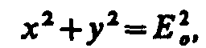
т. е. на выходе из пластинки свет оказывается циркулярно поляризованным.
Вырезанная параллельно оптической оси пластинка, для которой оптическая разность хода
называется пластинкой в четверть волны (пластинкой λ/4). Знак плюс соответствует отрицательным кристаллам, минус — положительным. Плоскополяризованный свет, пройдя пластинку λ/4, на выходе превращается в эллиптически поляризованный (в частном случае циркулярно поляризованный). Конечный результат, как уже рассматривали, определяется разностью фаз ϕ и углом α. Пластинка, для которой
называется пластинкой в полволны и т. д.
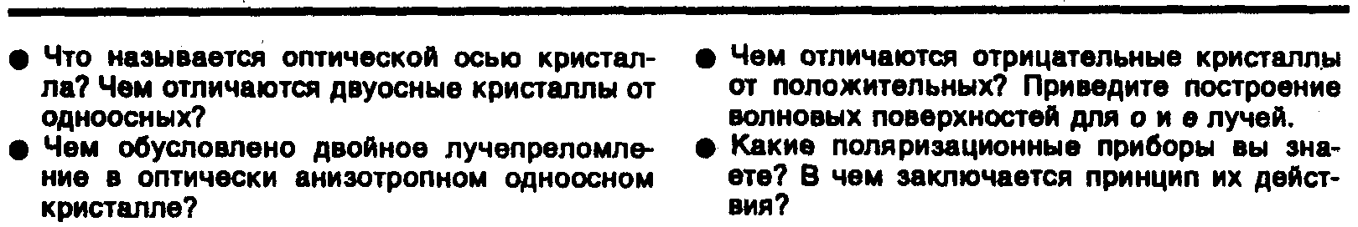
В циркулярно поляризованном свете разность фаз ϕ между любыми двумя взаимно перпендикулярными колебаниями равна ±π/2. Если на пути такого света поставить пластинку λ/4, то она внесет дополнительную разность фаз ±π/2. Результирующая разность фаз станет равной 0 или π. Следовательно (см. (194.1)), циркулярно поляризованный свет, пройдя пластинку λ/4, становится плоскополяризованным. Если теперь на пути луча поставить поляризатор, то можно добиться полного его гашения. Если же падающий свет естественный, то он при прохождении пластинки λ/4 таковым и останется (ни при каком положении пластинки и поляризатора погашения луча не достичь).
Таким образом, если при вращении поляризатора при любом положении пластинки интенсивность не меняется, то падающий свет естественный. Если интенсивность меняется и можно достичь полного гашения луча, то падающий свет циркулярно поляризованный; если полного гашения не достичь, то падающий свет представляет смесь естественного и циркулярно поляризованного.
Если на пути эллиптически поляризованного света поместить пластинку λ/4, оптическая ось которой ориентирована параллельно одной из осей эллипса, то она внесет дополнительную разность фаз ±π/2. Результирующая разность фаз станет равной нулю или π. Следовательно, эллиптически поляризованный свет, пройдя пластинку λ/4, повернутую определенным образом, превращается в плоскополяризованный и может быть погашен поворотом поляризатора. Этим методом можно отличить эллиптически поляризованный свет от частично поляризованного или циркулярно поляризованный свет от естественного.
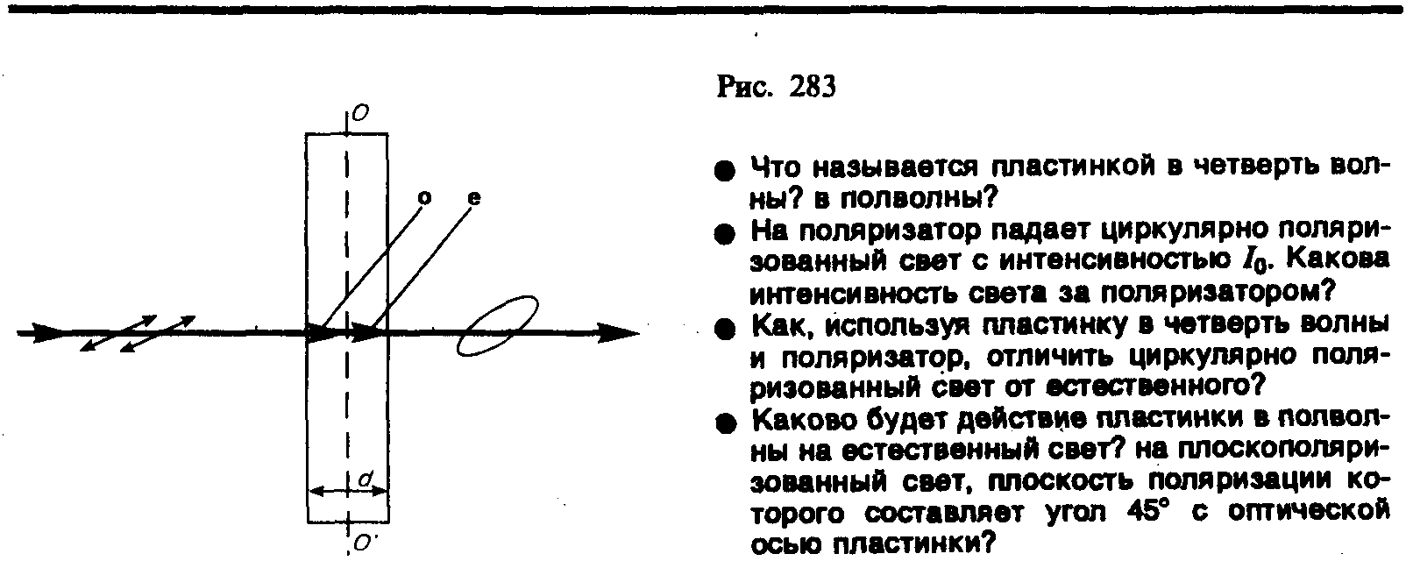

§ 195. Искусственная оптическая анизотропия
Двойное лучепреломление имеет место в естественных анизотропных средах (см. § 192). Существуют, однако, различные способы получения искусственной оптической анизотропии, т. е. сообщения оптической анизотропии естественно изотропным веществам.
Оптически изотропные вещества становятся оптически анизотропными под действием: 1) одностороннего сжатия или растяжения (кристаллы кубической системы, стекла и др.); 2) электрического поля (эффект Керра*; жидкости, аморфные тела, газы); 3) магнитного поля (жидкости, стекла, коллоиды). В перечисленных случаях вещество приобретает свойства одноосного кристалла, оптическая ось которого совпадает с направлением деформации, электрического или магнитного полей соответственно указанным выше воздействиям.
* Д. Керр (1824—1904) — шотландский физик.

Мерой возникающей оптической анизотропии служит разность показателей преломления обыкновенного и необыкновенного лучей в направлении, перпендикулярном оптической оси:
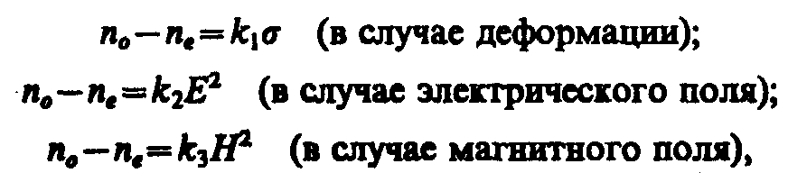 (195.1)
где k₁, k₂, k₃ — постоянные, характеризующие вещество, σ — нормальное напряжение (см. § 21), Е и Н — соответственно напряженность электрического и магнитного полей.
На рис. 284 приведена установка для наблюдения эффекта Керра в жидкостях (установки для изучения рассмотренных явлений однотипны). Ячейка Керра — кювета с жидкостью (например, нитробензолом), в которую введены пластины конденсатора, помещается между скрещенными поляризатором Р и анализатором А. При отсутствии электрического поля свет через систему не проходит. При наложении электрического поля жидкость становится двоякопреломляющей; при изменении разности потенциалов между электродами меняется степень анизотропии вещества, а следовательно, и интенсивность света, прошедшего через анализатор. На пути l между обыкновенным и необыкновенным лучами возникает оптическая разность хода
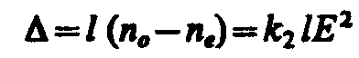
(с учетом формулы (195.1)) или соответственно разность фаз
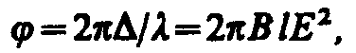
где B=k₂/λ — постоянная Керра.
Эффект Керра — оптическая анизотропия веществ под действием электрического поля — объясняется различной поляризуемостью молекул жидкости по разным направлениям. Это явление практически безынерционно, т. е. время перехода вещества из изотропного состояния в анизотропное при включении поля (и обратно) составляет приблизительно 10^{–10} с. Поэтому ячейка Керра служит идеальным световым затвором и применяется в быстропротекающих процессах (звукозапись, воспроизводство звука, скоростная фото- и киносъемка, изучение скорости распространения света и т. д.), в оптической локации, в оптической телефонии и т. д.
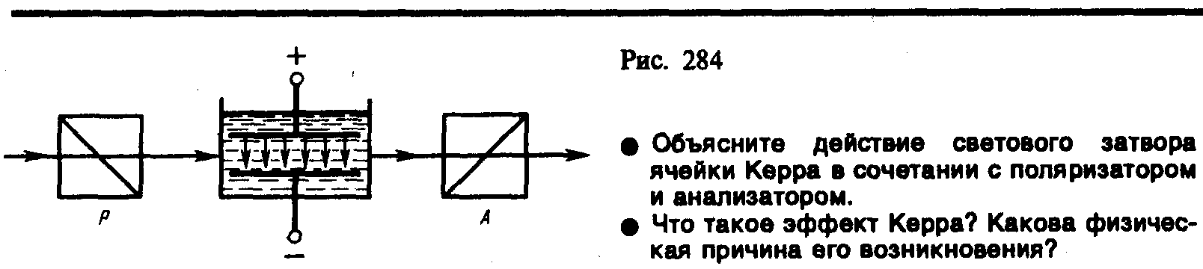
Искусственная анизотропия под действием механических воздействий позволяет исследовать напряжения, возникающие в прозрачных телах. В данном случае о степени деформации отдельных участков изделия (например, остаточных деформаций в стекле при закалке) судят по распределению в нем окраски. Так как применяемые обычно в технике материалы (металлы) непрозрачны, то исследование напряжений производят на прозрачных моделях, а потом делают соответствующий пересчет на проектируемую конструкцию.

§ 196. Вращение плоскости поляризации
Некоторые вещества (например, из твердых тел — кварц, сахар, киноварь, из жидкостей — водный раствор сахара, винная кислота, скипидар), называемые оптически активными, обладают способностью вращать плоскость поляризации.
Вращение плоскости поляризации можно наблюдать на следующем опыте (рис. 285). Если между скрещенными поляризатором Р и анализатором А, дающими темное поле зрения, поместить оптически активное вещество (например, кювету с раствором сахара), то поле зрения анализатора просветляется. При повороте анализатора на некоторый угол ϕ можно вновь получить темное поле зрения. Угол ϕ и есть угол, на который оптически активное вещество поворачивает плоскость поляризации света, прошедшего через поляризатор. Так как поворотом анализатора можно получить темное поле зрения, то свет, прошедший через оптически активное вещество, является плоскополяризованным.
Опыт показывает, что угол поворота плоскости поляризации для оптически активных кристаллов и чистых жидкостей
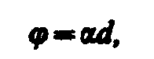
для оптически активных растворов
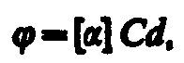 (196.1)
где d — расстояние, пройденное светом в оптически активном веществе, α([α]) — так называемое удельное вращение, численно равное углу поворота плоскости поляризации света слоем оптически активного вещества единичной толщины (единичной концентрации — для растворов), С — массовая концентрация оптически активного вещества в растворе, кг/м³. Удельное вращение зависит от природы вещества, температуры и длины волны света в вакууме.
Опыт показывает, что все вещества, оптически активные в жидком состоянии, обладают таким же свойством и в кристаллическом состоянии. Однако если вещества активны в кристаллическом состоянии, то не всегда активны в жидком (например, расплавленный кварц). Следовательно, оптическая активность обусловливается как строением молекул вещества (их асимметрией), так и особенностями расположения частиц в кристаллической решетке.
Оптически активные вещества в зависимости от направления вращения плоскости поляризации разделяются на право- и левовращающие. В первом случае плоскость поляризации, если смотреть навстречу лучу, вращается вправо (по часовой стрелке), во втором — влево (против часовой стрелки). Вращение плоскости поляризации объяснено О. Френелем (1817 г.). Согласно теории Френеля, скорость распространения света в оптически активных веществах различна для лучей, поляризованных по кругу вправо и влево.
Явление вращения плоскости поляризации и, в частности, формула (196.1) лежат в основе точного метода определения концентрации растворов оптически активных веществ, называемого поляриметрией (сахариметрией). Для этого используется установка, показанная на рис. 285. По найденному углу поворота плоскости поляризации ϕ и известному значению [α] из (196.1) находится концентрация растворенного вещества.
Впоследствии М. Фарадеем было обнаружено вращение плоскости поляризации в оптически неактивных телах, возникающее под действием магнитного поля. Это явление получило название эффект Фарадея (или магнитного вращения плоскости поляризации). Оно имело огромное значение для науки, так как было первым явлением, в котором обнаружилась связь между оптическими и электромагнитными процессами.

